**MSI rusza z promocją „Wejdź na wyższy Level”. Wybierz laptopa z serii RTX 50 i odbierz prezenty**

**Marka MSI, globalny lider w dziedzinie wydajnych laptopów dla graczy i profesjonalistów, ogłasza start wakacyjnej promocji „Wejdź na wyższy Level”, która potrwa od 14 lipca do 31 sierpnia 2025 r. To okazja, by sięgnąć po najnowsze laptopy MSI wyposażone w rewolucyjne karty graficzne NVIDIA® GeForce RTX™ z serii 50, które zapewniają nieosiągalną dotąd wydajność w grach i pracy kreatywnej.**

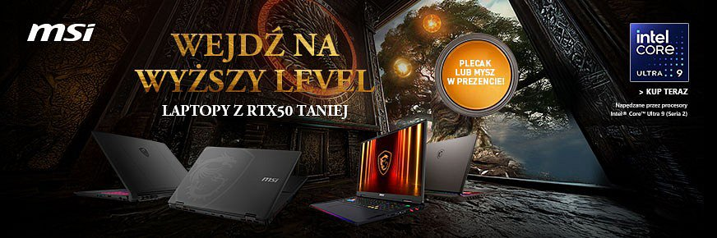

W ramach promocji wybrane modele laptopów dostępne będą w niższych cenach, a każdy klient, który zakupi jeden z objętych akcją produktów, otrzyma plecak lub mysz gamingową MSI gratis.

Najwyższa wydajność i mobilność - Laptopy objęte promocją

**Katana 15 HX B14WGK-061XPL**

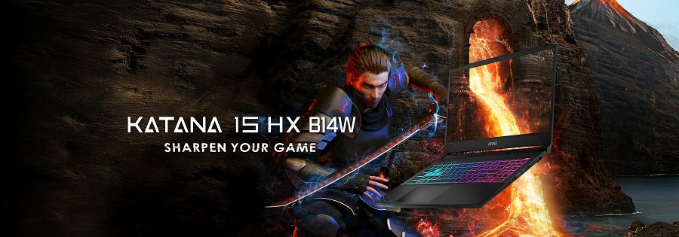

Laptop Katana napędzany jest przez 16-rdzeniowy procesor Intel® Core™ i7-14650HX oraz kartę GeForce RTX™ 5070 z 8 GB GDDR7. Ekran QHD+ 165 Hz z 100% DCI-P3 zapewnia płynność i perfekcyjne kolory. 16 GB RAM i szybki dysk 1 TB SSD gwarantują wydajność w grach i codziennej pracy. Klawiatura RGB i skuteczne chłodzenie dopełniają całości.

**Vector 16 HX AI A2XWHG-256PL**

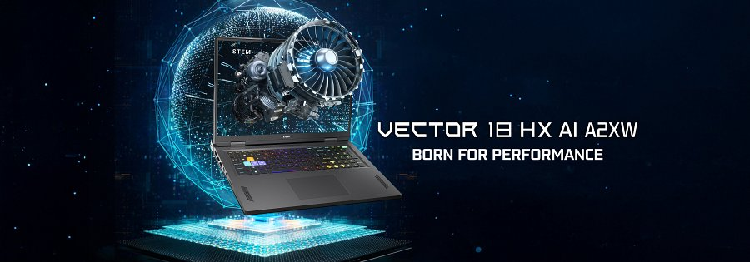

Model ten napędzany jest przez procesor Intel® Core™ Ultra 7 255HX i wyposażony w wydajną kartę GeForce RTX™ 5070 Ti z 12 GB GDDR7, dzięki czemu świetnie sprawdzi się zarówno w wymagających grach, jak i codziennych zadaniach.

Ekran QHD+ 240 Hz IPS z 100% pokryciem przestrzeni barw DCI-P3 zapewnia niesamowitą jakość obrazu. Laptop posiada 16 GB RAM DDR5 i szybki 1 TB SSD, co czyni go uniwersalnym narzędziem do każdej pracy.

**Stealth A16 AI+ A3XWHG-042PL**

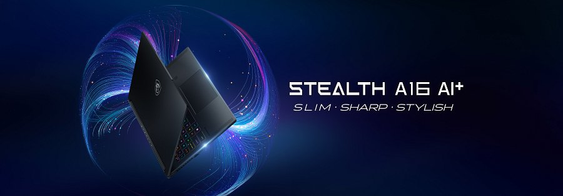

Wielka moc zamknięta w smukłej, 16-calowej obudowie. Stealth A16 AI+ to laptop klasy premium z procesorem AMD Ryzen™ AI 9 HX 370 i grafiką GeForce RTX™ 5070 Ti z 12 GB pamięci GDDR7. Ekran OLED QHD+ 240 Hz z 100% DCI-P3 zapewnia wyraźny, ostry obraz najwyższej jakości. 32 GB RAM i szybki dysk 2 TB gwarantują płynną pracę. Idealny do gamingu i pracy kreatywnej. To sprzęt, na którym można będzie działać przez lata.

**Skorzystaj z promocji i wybierz swój sprzęt**

Promocja „Wejdź na wyższy Level” to nie tylko atrakcyjne ceny samych laptopów, ale i niezawodne akcesoria MSI w prezencie. Plecak gamingowy ułatwia bezpieczne przenoszenie laptopa, a precyzyjna mysz zapewnia kontrolę, której potrzebujesz w decydujących momentach.

Oferta obowiązuje od 14 lipca do 31 sierpnia 2025 r. lub do wyczerpania zapasów. Szczegóły oraz pełny regulamin akcji dostępne są u autoryzowanych partnerów MSI.

Strona promocji: [https://ddei5-0-ctp.trendmicro.com:443/wis/clicktime/v1/query?url=https%3a%2f%2fpl.msi.com%2fPromotion%2fRTX50%5fB2&umid=3C76433B-3919-2E06-BEC6-8378506404EF&auth=16b2c1eae615e662aa232d8bf19321a46f4b3211-6f8d36f85442a2e5e2f61a06b5e1c9115347358f](https://ddei5-0-ctp.trendmicro.com:443/wis/clicktime/v1/query?url=https%3a%2f%2fpl.msi.com%2fPromotion%2fRTX50%5fB2&amp;amp;umid=3C76433B-3919-2E06-BEC6-8378506404EF&amp;amp;auth=16b2c1eae615e662aa232d8bf19321a46f4b3211-6f8d36f85442a2e5e2f61a06b5e1c9115347358f)